**Creación de publicación.**

**Este proceso se debe de realizar en el servidor.**

1. Seleccionar la carpeta replicación de la base de datos del servidor

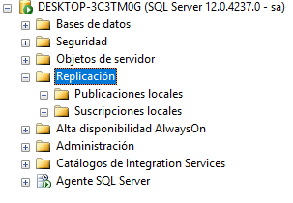

1. Seleccionar la carpeta de publicación local

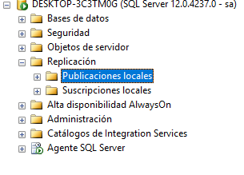

1. Click derecho sobre la carpeta y seleccionar la opción crear nueva publicación

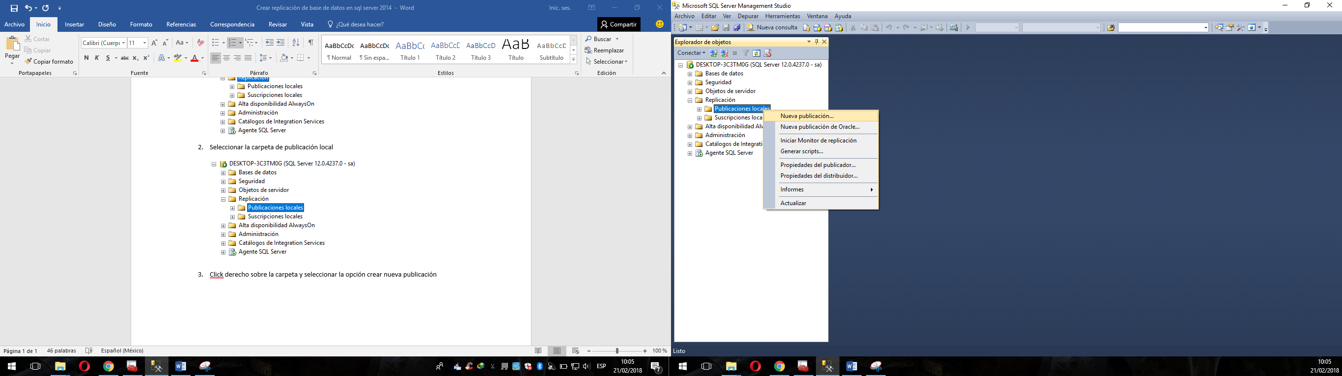

1. Seleccionar la opción siguiente

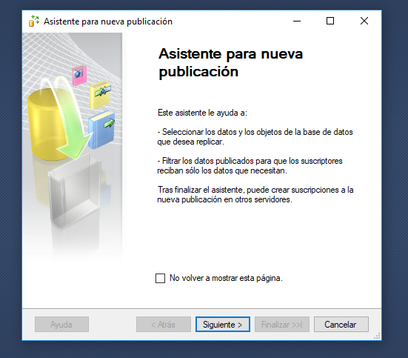

1. Seleccionar la base de datos la cual se ara la replicación

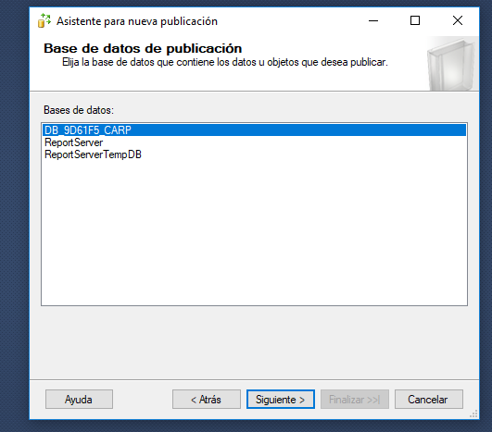

1. 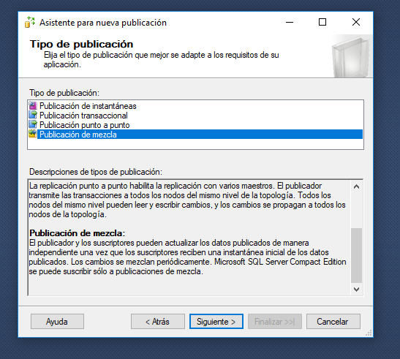Seleccionar la opción **Publicación de mezcla**
2. Seleccionar la opción **SQL server 2008 o posterior**

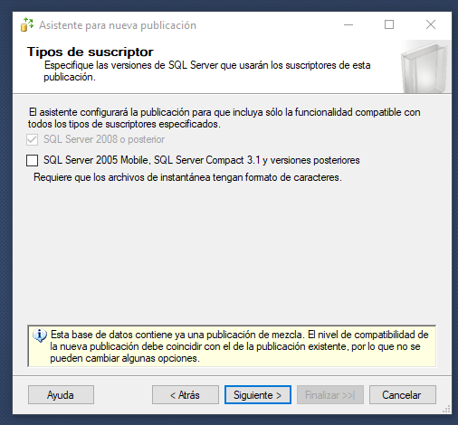

1. 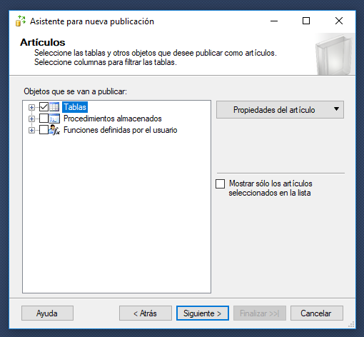Seleccionar las tablas de la base de datos que se verán afectadas por la replicación
2. Seleccionar la opción siguiente

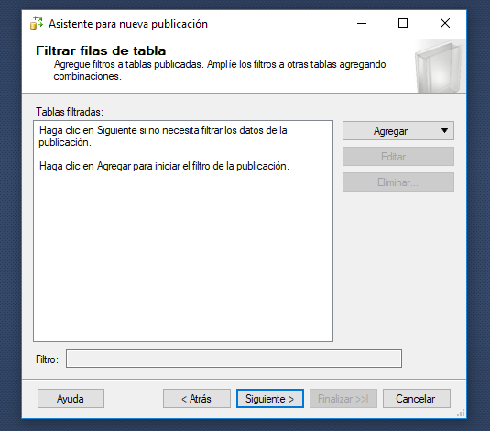

1. 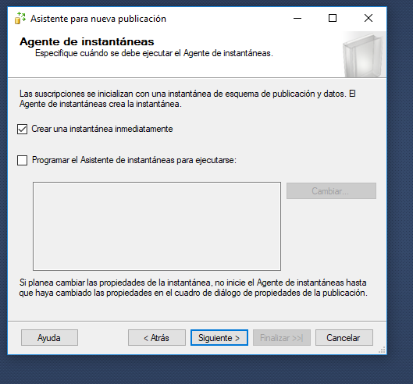Seleccionar la opción **crear una instantánea inmediatamente**
2. Seleccionar la opción configuración de seguridad

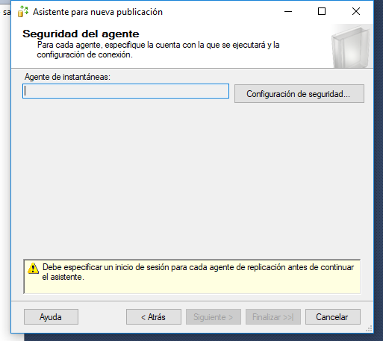

1. Seleccionar las opciones tal cual se muestra e ingresar los datos se sesión del servidor local

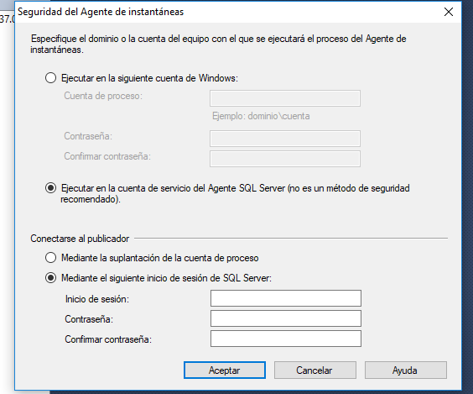

1. Seleccionar la opción crear publicación y después seleccionar la opción siguiente

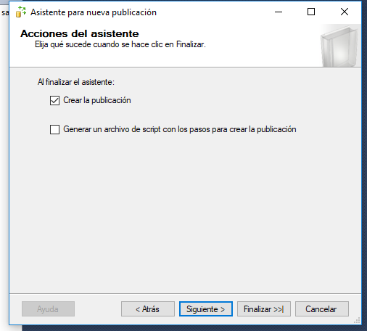

1. Ingresa el nombre de la publicación y seleccionar la opción siguiente

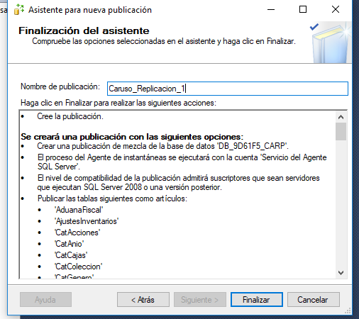

1. Espera a que el sistema cree la publicación.

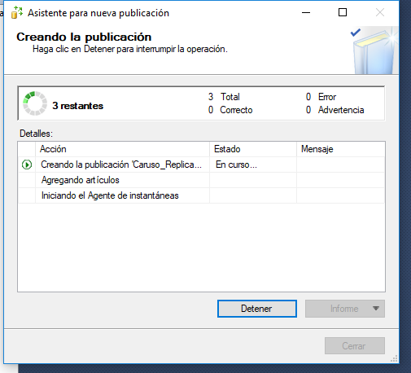

1. Y después de finalizar de crear la publicación seleccionamos la opción cerrar y listo

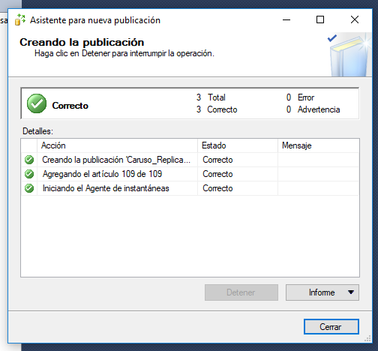

1. Y ya aparece la publicación en la lista de publicaciones locales

